Fecha: 01, 08,15, 22 y 29 de abril de 2026
Nombre de Actividad: Clases de inglés en en vitejhe
Número de beneficiados: 32
Evidencia fotográfica:
Link: No tenemos página de INJUVE
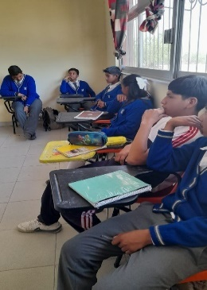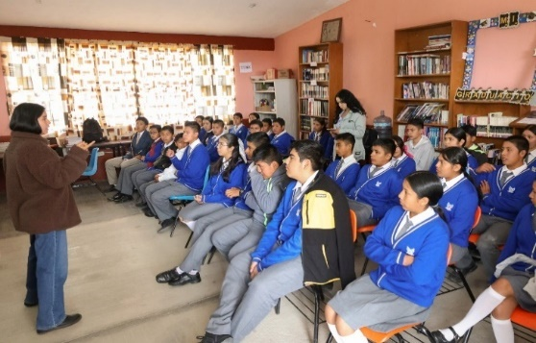

Fecha: 02, 09, 16, 23 y 30 de abril de 2026
Nombre de Actividad: clases de inglés en Jonacapa
Número de beneficiados: 33
Evidencia fotográfica:
Link: No tenemos página de INJUVE
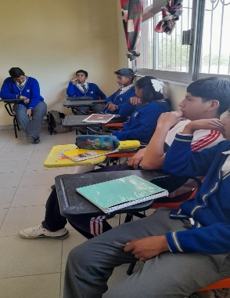

Fecha: 03, 10,17 y 24 de abril de 2026
Nombre de Actividad: clases de inglés en astillero
Número de beneficiados: 45
Evidencia fotográfica:
Link: No tenemos página de INJUVE

Fecha: 07,14, 21 y 28 de abril de 2026
Nombre de Actividad: Clases de inglés en en el Apartadero
Número de beneficiados: 32
Evidencia fotográfica:
Link: No tenemos página de INJUVE
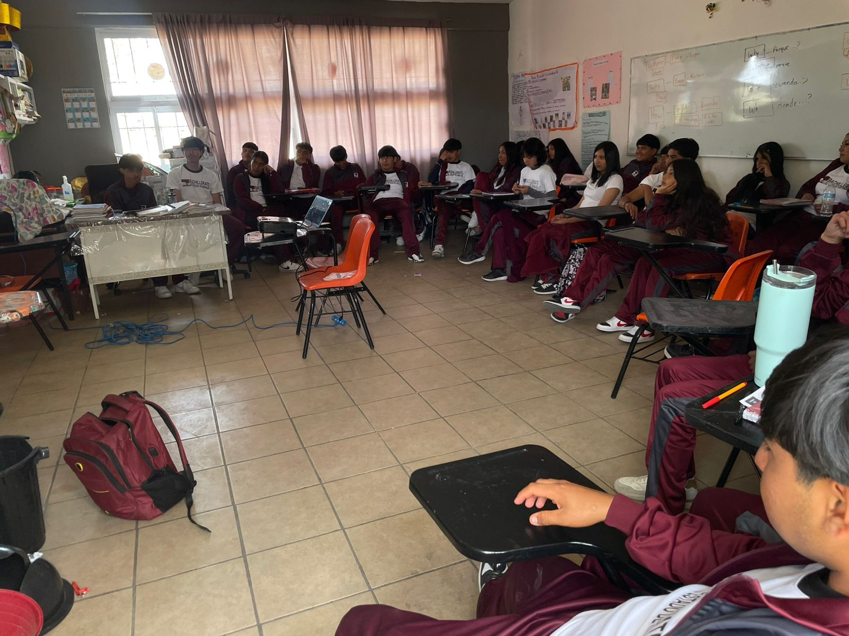

Fecha: 04, 11,18 Y 25 de abril de 2026
Nombre de Actividad: clases de inglés en el instituto
Número de beneficiados: 48
Evidencia fotográfica:
Link: No tenemos página de INJUVE
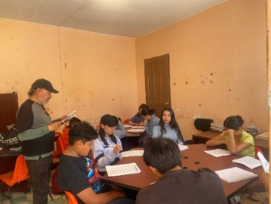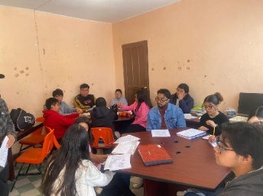
Fecha: 02,09,16,23 y 30 de mayo de 2026
Nombre de Actividad: clase de inglés en el instituto
Número de beneficiados: 48
Evidencia fotográfica:
Link: No tenemos página de INJUVE
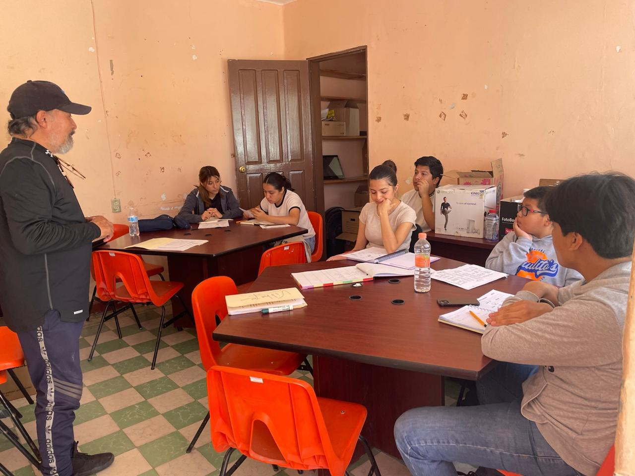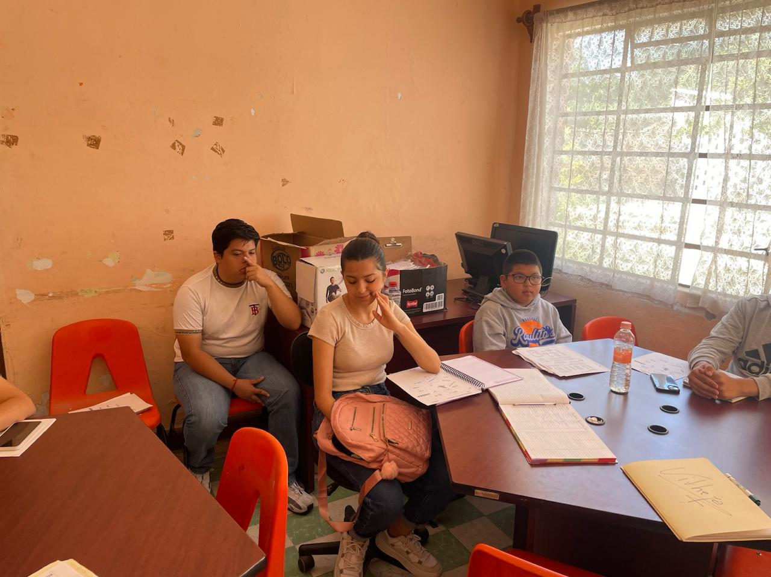
Fecha: 06,13,20 y 27 de mayo de 2026
Nombre de Actividad: Clases de inglés en en vitejhe
Número de beneficiados: 32
Evidencia fotográfica:
Link: No tenemos página de INJUVE
Fecha: 05,12,19 y 26 de mayo de 2026
Nombre de Actividad: Clases de inglés en el apartadero
Número de beneficiados: 32
Evidencia fotográfica:
Link: No tenemos página de INJUVE
Fecha: 07,14,21 y 28 de mayo de 2026
Nombre de Actividad: clases de inglés en Jonacapa
Número de beneficiados: 33
Evidencia fotográfica:
Link: No tenemos página de INJUVE
Fecha: 08,15,22 y 29 de mayo de 2026
Nombre de Actividad: Impartir lases de inglés en la Comunidad de El Astillero
Número de beneficiados:78
Evidencia fotográfica:
Link: No tenemos página de INJUVE
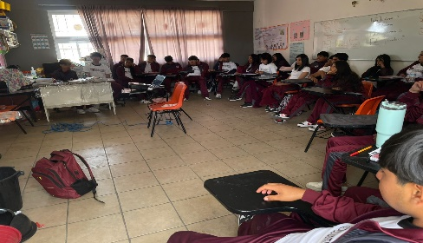

Fecha: 02, 09, 16, 23 y 30 de junio de 2026
Nombre de Actividad: Impartir clases de inglés impartidas en las instalaciones del IHJUVE
Número de beneficiados:57
Evidencia fotográfica:
Link: No tenemos página de INJUVE
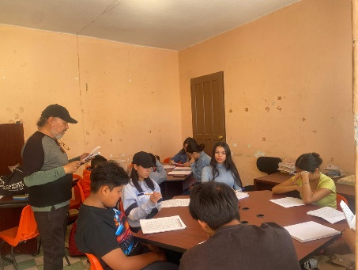

Fecha: 03, 10, 17 y 24 de junio de 2026
Nombre de Actividad: Impartir clases de inglés impartidas en la Comunidad de Vitejhé
Número de beneficiados:33
Evidencia fotográfica:
Link: No tenemos página de INJUVE

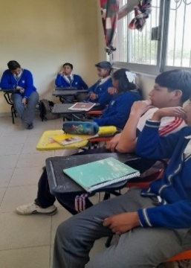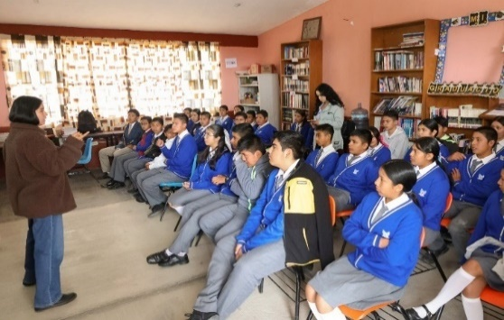
Fecha: 04, 11, 18 y 25 de junio de 2026
Nombre de Actividad: Impartir clases de inglés en la Comunidad de Jonacapa
Número de beneficiados:31
Evidencia fotográfica:
Link: No tenemos página de INJUVE
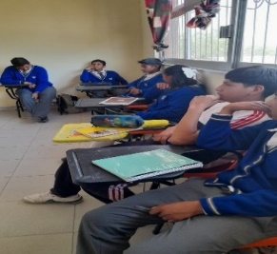
Fecha: 05, 12, 19 y 26 de junio de 2026
Nombre de Actividad: Impartir lases de inglés en la Comunidad de El Astillero
Número de beneficiados:78
Evidencia fotográfica:
Link: No tenemos página de INJUVE

Fecha: 06,13, 20 y 27 de junio de 2026
Nombre de Actividad: Impartir clases de inglés en las instalaciones del IHJUVE
Número de beneficiados:57
Evidencia fotográfica:
Link: No tenemos página de INJUVE
